Curso de Consumo de APIs REST con Angular
VIDEO 5: DATA TRANSFER OBJECT (DTO).
- Es el objeto de la información que se utiliza para pasar información entre el app y el api. El JSON.
- a veces concuerda con lo que devuelve la API y a veces no.

VIDEO 8: LIMIT & OFFSET:
-Offset: posición desde donde quiero obtener los elementos.
- Limit: Cantidad de elementos a partir de esa posición excluyendola.

VIDEO 9: DIFERENCIAS ENTRE PROMISE Y OBSERVABLE:

- El promise solo se ejecuta una vez y ya no permite transmitir mas datos a menos que se ghaga otra petición.

const doSomething = () => {
return new Promise((resolve) => {
setTimeout(() => {
resolve('valor 1');
}, 3000)
});
}

- El Observable puede emitir y cambiar varias veces ya que queda en espera de una subscripcion y se mantiene escuchando

const doSomething$ = () => {
return new Observable(observer => {
observer.next('valor 1 $');
observer.next('valor 2 $');
observer.next('valor 3 $');
observer.next(null);
setTimeout(() => {
observer.next('valor 4 $');
}, 5000)
setTimeout(() => {
observer.next(null);
}, 8000)
setTimeout(() => {
observer.next('valor 5 $');
}, 10000)
});
}

- El promise no se puede cancelar, el Observable si

- Con Observable se pueden aplicar filtros a la transacción

(() => {
const obs$ = doSomething$();
obs$
.pipe(
filter(value => value !== null)
)
.subscribe(rta => {
console.log(rta);
})
})();

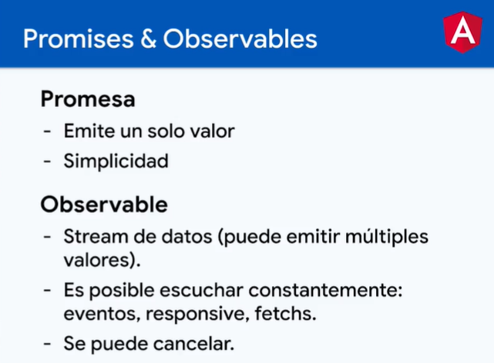

VIDEO 11: CORS: Cross Origin Resource Sharing (CORS) o en español, Intercambio de Recursos de Origen Cruzado, es un mecanismo de seguridad para la solicitud e intercambio de recursos entre aplicaciones con dominios diferentes. En pocas palabras, si las solicitudes HTTP se realizan desde un dominio diferente al dominio del backend, estas serán rechazadas.

- Se debe habilitar en el backend para que acepte peticiones desde otro dominio.

- Esta opción viene deshabilitada por defecto para protección.

- Para evitar, los errores de este tipo cuando en el backend no se nos ha habilitado el acceso, se puede crear una especie de proxy que nos permita trabajar pero solo en el ambiente de desarrollo.

- crear “proxy.config.json”:
{
"/api/*":{
"target": "https://young-sands-07814.herokuapp.com",
"secure": true,
"logLevel": "debug",
"changeOrigin": true
}
}

- en las peticiones solo se colocaria por ejemplo: “/api/products” sin el dominio

- para correrlo: en package.json:
"scripts": {
"start:proxy": "ng serve --proxy-config ./proxy.config.json",

………...

» npm run start:proxy

VIDEO 13: MANEJO DE ERRORES

- En el servicio donde se hace la petición:

return this.http.get<Product>(`${this.apiUrl}/${id}`)
.pipe(
catchError((error: HttpErrorResponse) => {
if (error.status === HttpStatusCode.Conflict) {
throw new Error('Algo esta fallando en el server');
}
if (error.status === HttpStatusCode.NotFound) {
throw new Error('El producto no existe');
}
if (error.status === HttpStatusCode.Unauthorized) {
throw new Error('No estas permitido');
}
throw new Error('Ups algo salio mal');
})
)

- En el componente que hace la llamada al servicio (se muestra un popup con la librería sweetalert2):

this.productsService.getProduct(id).subscribe({
// manejo de errores
next: (data) => {
this.productChosen = data;
this.toggleProductDetail();
this.statusDetail = 'success';
},
error: error => {
// window.alert(error);
// this.statusDetail = 'error';
Swal.fire({
title: 'Error!',
text: error,
icon: 'error',
confirmButtonText: 'Ok',
timer: 2000,
showClass: {popup : 'popup'}
});
}
});

VIDEO 14: transformar peticiones que llegan del backend:

- Podriamos agregar un campo adicional al arreglo de datos que llega del backend:

- map: se utilizar para modificar cada dato que llega en el arreglo del Observable.

}).pipe(
// El primer map, hace la transformación a la data que llega del Obsevable,
// el segundo hace la transformación al array que esta dentro de esa data
map(products => products.map(item => {
return {
...item,
taxes: .19 * item.price
}
}))
)

VIDEO 15: Evitar el callback hell:

- Es anidar n cantidad de funciones unas dentro de la otra que pueda hacer ilegible nuestro codigo.

// Ejemplo para evitar el callback hell: Evitar esto:
// this.productsService.getProduct(id)
// .subscribe(data => {
// const product = data;
// this.productsService.update(product.id, {title:'change'})
// .subscribe(rtaUpdate => {
// console.log(rtaUpdate);
// })
// })

readAndUpdate(id: string): void {
this.productsService
.getProduct(id)
.pipe(
// switchMap, se utiliza cuando la siguiente petición depende de la anterior,
// esta recibe la respuesta de la primera y la utiliza como parametro de la segunda
switchMap((product) =>
this.productsService.update(product.id, { title: 'change' })
)
)
.subscribe((data) => {
console.log(data);
});
// zip, se utiliza para hacer peticiones en paralelo, es decir que no depende unas de otras
zip(
this.productsService.getProduct(id),
this.productsService.update(id, { title: 'nuevo' })
// o lo definimos en el servicio
// this.productsService.fetchReadAndUpdate(id, {title: 'change'})
).subscribe((response) => {
// leyendo las respuestas de las peticiones
// eslint-disable-next-line @typescript-eslint/no-unused-vars
const read = response[0];
// eslint-disable-next-line @typescript-eslint/no-unused-vars
const update = response[1];
});
}

VIDEO 18: INTERCEPTORES:

- Permiten interceptar las peticiones que se hacen para poder realizar algo en especifico

» ng g interceptor interceptors/time --flat

-- flat: no crea subcarpeta

- tap: permite realizar un proceso sin afectar la respuesta que retorna el observable.

- este debe inyectarse de forma manual en el app.module.ts, no como los services que se inyectan automaticamente

import { TimeInterceptor } from './interceptors/time.interceptor';
import {HTTP_INTERCEPTORS} from '@angular/common/http';

@NgModule({
….
],
providers: [
{ provide: HTTP_INTERCEPTORS, useClass: TimeInterceptor, multi: true }
],

